Компетентнісний підхід до підготовки студентів до
міжнародних іспитів з англійської мови

У рамках Року англійської мови в Україні 19 жовтня 2016 року в актовій залі головного корпусу університету відбулась Регіональна навчально-методична академія ТІСОЛ-Україна «Англійська від Кембридж у навчально-методичній роботі викладача англійської мови: компетентнісний підхід до екзаменаційної підготовки». У роботі академії взяли участь викладачі англійської мови вищих і середніх навчальних закладів Львова та Львівщини. Це спільний проект видавництва та екзаменаційного департаменту Кембриджського університету, Асоціації викладачів англійської мови в Україні ТІСОЛ-Україна, кафедри іноземних мов для гуманітарних факультетів Львівського національного університету імені Івана Франка та Агенції іноземних мов «РУНА».
Учасників заходу привітала заступник декана факультету іноземних мов доц. Ганна Кость, яка розповіла про нову концепцію викладання іноземних мов у Львівському національному університеті імені Івана Франка та перші здобутки професорсько-викладацького складу факультету на шляху імплементації нової концепції.
Роботу академії відкрила президент Асоціації викладачів англійської мови в Україні ТІСОЛ-Україна доц. Алла Раду, яка привітала учасників від імені оргкомітету академії та виконавчого комітету ТICOЛ-Україна та зазначила, що неурядова організація викладачів англійської мови спрямовує свою діяльність на підвищення якості викладання англійської мови, запровадження новітніх технологій навчання, використання найкращого міжнародного досвіду в практиці викладання англійської мови. Для сприяння підвищенню професійної підготовки викладачів англійської мови, створена програма навчально-методичних тренінгів, що надає можливість викладачам пройти навчання на сертифікованих курсах, ознайомившись з авторськими методиками кращих вітчизняних і зарубіжних фахівців. Актуальні проблеми підготовки студентів до міжнародних іспитів з англійської мови були в центрі уваги таких останніх заходів TIСОЛ-Україна, як: Національна Конвенція TICОЛ-Україна (Львів, 2016), Академія TICОЛ-Україна (Харків, 2016), Форум молодих науковців (Харків, 2016), Літній інститут TІCОЛ-Україна (Славське, 2016).
Дарина Сіжук, консультант екзаменаційного департаменту Кембриджського університету в Україні зробила презентацію на тему: «Англійська від Кембридж: відкриваємо світ можливостей. Англійська від Кембридж: сертифікат для кар'єри та майбутнього», а методист видавництва Кембриджського університету Ганна Шовкалюк провела тренінг на тему: «Англійська від Кембридж – рішення для кращого навчання. Офіційна підготовка до Кембриджських іспитів, яка надихає».
Активну участь у роботі академії взяли викладачі кафедр іноземних мов для гуманітарних і природничих факультетів, які працюють над практичним втіленням нових ідей у навчальний процес з викладання англійської мови в контексті реалізації нової концепції.
Під час перерви учасники оглянули виставку навчальних та екзаменаційних матеріалів від компанії Лінгвіст та видавництва Кембриджського університету, а також поспілкувались із представниками екзаменаційного центру Cambridge English.
Завершився захід підведенням підсумків і розіграшем призів.

Під час роботи академії:

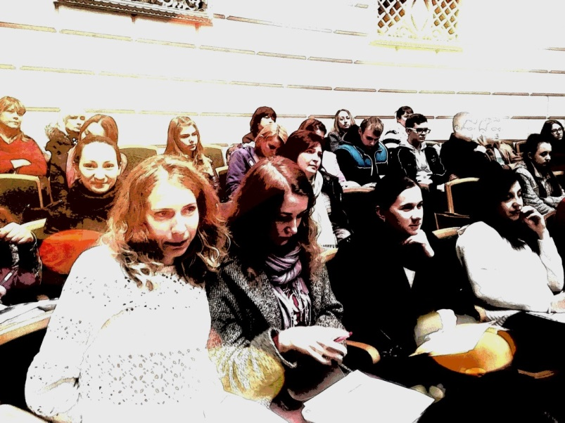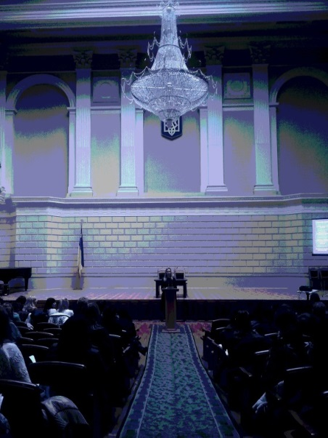

  доц. Ганна Кость, заступник декана факультету іноземних мов |   Наталія Дячук, директор Агенції іноземних мов «РУНА» (сертифікований представник Кембриджських іспитів з англійської мови в Україні)

